二○一三年山东省青岛市初级中学学业水平考试
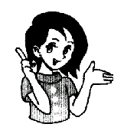
物 理 试 题
座号

（本试题满分：100分，考试时间：90分钟）
叶子姐姐提示：亲爱的同学，欢迎你参加本次考试，祝你答题成功！

1．卷（I）的答案需要涂在答题卡上，卷（II）的答案需要写在本试卷上。
2．请务必在本试卷密封线内填写自己的学校、姓名、考试号，指定位置填写座号！
卷（I） 现象·实验·结构·方法（本卷满分30分）
一、单项选择题（本题满分18分，共9个小题，每小题2分）：下列各小题的四个选项中只有一个是正确的，请选出并将答题卡的对应项涂黑。
1．下列现象中，文明的是：
A．开车不系安全带 B．用铁丝代替保险丝
C．大雪后在路面上撒沙子 D．半夜看球赛时电视音量很大

2．首先发现“电流磁效应”的科学家是：
A．奥斯特 B．安培 C．法拉第 D．焦耳

3．下列关于能量转化、转移现象的说法中，错误的是：
A．电池充电，电能转化为化学能 B．电动机工作，电能转化为机械能
C．暖瓶塞被热气弹开，机械能转化为内能 D．用热水袋取暖，内能发生了转移

4．下列关于实验仪器使用的说法中，正确的是：
A．调节天平横梁时，要将游码拨到标尺最右端
B．使用液体温度计测量水温读数时，视线要与液面上表面向平
C．连接电路时，应将滑动变阻器滑片移至阻值最小处
D．使用电流表时，允许不经过用电器把它直接接在电源两极上

5．下列图像中，能正确反映“匀速直线运动“的是：
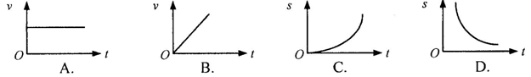
6．下列作图中，有错误的是：
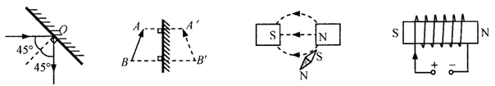
A．光的反射 B．平面镜成像 C．磁感线和小磁针 D．通电螺旋管的极性

7．甲、乙两用电器功率之比为1:2，通电时间之比为3:4，则消耗的电能之比为：
A．1:2 B．3:8 C．3:4 D．2:3

8．下列运用科学方法的实例中，属于“缺点利用法”的是：
A．将受平衡力的物体一分为二发现不再平衡，说明平衡力必须作用在同一个物体上
B．将材料按照导电性能分为导体、半导体和绝缘体
C．用“被弹簧连着的小球”模型演示分子间作用力
D．噪音对人体有危害，但可以利用噪音除草

9．请你想象一下，假如“流体中流速越大的位置压强越大”，则可能会出现：
A．两船并行，造成相吸相撞 B．室外有风时，窗帘飘到窗外
C．台风刮过，压塌屋顶 D．汽车驶过，路边的树叶被卷入车底
二、不定项选择题（本题满分12分，共4个小题）：每小题中至少有一个选项是正确的，请选出并将答题卡的对应项涂黑（每小题全选对得3分，漏选得1分，错选或不选得0分）。
10．下列关于物理概念的说法中，错误的是：
A．声音的传播不需要介质 B．物质从固态变成气态的过程叫做升华
C．一切物质都有内能 D．运动的物体有惯性，静止的物体没有惯性

11．下列知识结构中，正确的是：
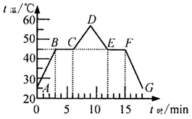
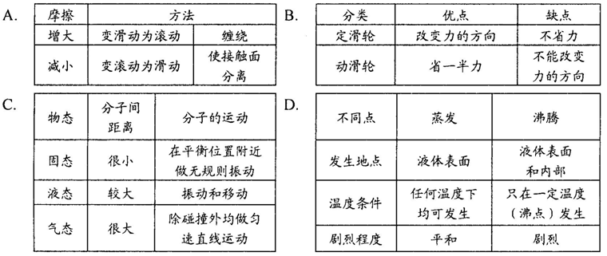 12．右图是“探究某种物质融化和凝固规律”的实验图像，下列说法正确的是：
A．在t时=5min时，该物质处于固液共存状态
B．在BC段，该物质不吸热
C．该物质凝固过程持续了5min
D．该物质的凝固点是45℃

13. 根据下表提供的“一些物质的密度”判断，下列说法错误的是：
A．充满氧气的气球可以飘在空中
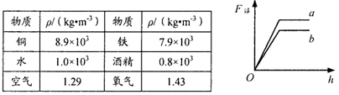
B．将体积相等的铁块和铜块匀速提高相同的高度，拉力所做的功相同
C．将一个铁圆柱体分别竖直放入水中和酒精的过程中，所受浮力与浸入深度的关系可同图像来表示，其中图线a表示在酒精中的情况
D．将质量不相等的两个铜块，做成横截面积相等的铜丝，质量大的铜块做成的铜丝电阻大
卷（Ⅱ） 实验·应用·推理·探究（本卷满分70分）
题号 | 专题一 | 专题二 | 专题三 | 专题四 | 专题五 | 专题六 | 合计 | 合计人 | 复核人
得分

得分 | 阅卷人 | 复核人 | 专题一：声、光与热（本专题满分13分，共2个小题，第1小题8分，第2小题5分）
1．回顾实验和探究：（请将下列实验报告中的空缺部分填写完整）
（1）探究影响音调高低的因素：
过程 | 把钢尺按在桌面上，一端伸出桌边。拨动钢尺，听声音并观察钢尺振动的快慢；改变___________________________，在做几次实验。
结论 | 几次实验中，使钢尺振动的___________相同，这里运用了_________________。

（2）探究平面镜成像特点：
过程结论 | 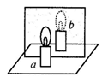  用玻璃板代替平面镜，便于确定像的位置，这里运用了______________法。  将一支点燃的蜡烛a竖直放在玻璃板前10cm处，可看到他在玻璃板后面成的像。再取一支与a等大的蜡烛b放在玻璃板后面，使之与蜡烛a的像______________，该位置就是蜡烛a的_____的位置。这里运用了_______________法。
问题讨论 | 将玻璃板换成焦距为15cm的凸透镜，并在它后面加放一个光屏，为了能使蜡烛a在光屏上成一个清晰明亮的像，应将蜡烛a______（“远离”或“靠近”）凸透镜。

2．运用知识解决问题：
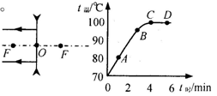
（1）烈日下狗伸出舌头可增大舌头上唾液的_________，快速喘气可加快唾液表面空气流速，从而加快唾液蒸发，而蒸发______________热量，从而使狗感觉到凉快。
（2）请在图中画出射向凹透镜的光线，完成光路。
（3）对200g的水加热，水的沸腾图像如图，请你计算水在AB段吸收的热量？（请写出计算过程）

得分 | 阅卷人 | 复核人 | 专题二：力与运动（本专题满分15分，共2个小题，第3小题10分，第4小题5分）
3．回顾实验和探究：（请将下列实验报告中的空缺部分填写完整）
（1）探究影响压力作用效果的因素：
过程 | 小雨提出这个研究问题后，想到可能与压力大小和受力面积有关，于是他做了如图三次试验，其中：他通过_____两幅图所示的试验研究了压力的作用效果和受力面积的关系。最终，她得出结论并建构出压强的概念。 | 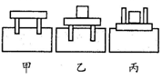
作图 | 请在丙图中画出小桌的受力示意图。
方法 | 通过观察小桌下陷的深度来比较压力作用效果的大小，这里运用了___________法。
程序 | 提出问题——猜想——__________________——得出结论。

（2）探究影响动能大小的因素：
过程 | 如图，三次试验都要让小球由_______状态开始滚下。  乙、丙两次实验，研究的是动能大小与________的关系。  小球沿斜面下滚的过程中，它的____________能主要转化为______能. | 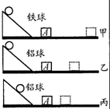
作图 | 请在甲图中画出小球滚下时的受力示意图。
问题讨论 | 如果在甲中将物体A去掉，在水平面依次铺上毛巾、棉布、木板，使小球在平面上所受阻力越来越小，小球速度减小的越来越_____________。

4．运用知识解决问题：
（1）用吸管吸饮料时，吸走管内一部分空气，使管内气压_________（“大于”、“等于”或“小于”）管外液面大气压，饮料就在外界__________的作用下进入嘴中。

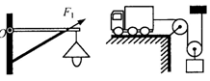
（2）请在右图中画出力F₁的力臂。

（3）电动车通过如图滑轮组将中立为G的物体匀速提起（不计绳重和滑轮间摩擦），已知电动车的速度为、受到水平地面的摩擦力为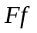，滑轮组的机械效率为，则电动车牵引力的功率P=__________。请在图中画出电动车在水平方向所受力的示意图。

得分 | 阅卷人 | 复核人 | 专题三：电与磁（本专题满分16分，共2个小题，第5小题10分，第6小题6分）
5．回顾实验和探究：（请将下列实验报告中的空缺部分填写完整）
（1）探究电磁感应现象：
方法 | 小雨由电流磁效应想到，既然“电能生磁”，那么“磁能否生电”？由此他开始了研究。小雨提出问题时运用了_____________法。 | 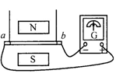
过程 | 如图，当导体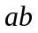__________运动时，电流表发生偏转，此时机械能转化为______能。据此制成了___________。

（2）探究伏安法测量小灯泡电阻：
装置表格 | 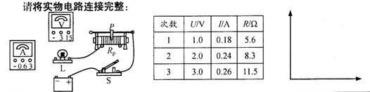
读图图像 | 请在右图表盘中填好测量第2次电流时所选电流表的接线柱和指针位置。  请利用表中数据，用描点法画出小灯泡的U-I图像。
问题讨论 | 小灯泡在上述3次实验中亮度不同，可知：小灯泡的亮度取决于它的___________。  若将小灯泡换成一个电磁铁，将滑片P向______移动时，它会吸引更多的铁钉。
6．运用知识解决问题：
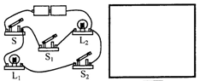
（1）白炽灯是将_____能转化为内能的装置。工作时，通过导体和灯丝的电流相等，灯丝的电阻比导线大，根据_______________可知，相同时间内灯丝产生的热量比导线多，所以灯泡烫手而导线不热。
（2）请你根据实物电路图，在图乙中连接好实物电路。
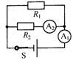
（3）在如图电路中，电流表A₁示数为0.5A，电流表A₂示数为0.3A，此时R₁消耗的功率为1.2W，则R₁=________Ω，R₂=________Ω。请你写出求解R₂的思路。

得分 | 阅卷人 | 复核人 | 专题四：综合能力（本专题满分8分，共3个小题，第7小题2分，第8小题4分，第9小题2分）
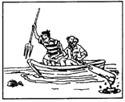
7．综合问答——叉鱼过程中的物理：
炎热的夏天，小雨和爷爷划船到湖中叉鱼，请你挑选2个场景，用所学的物理知识进行解释：
①感觉在湖中比在岸上凉爽；②划船时，手移动较小的距离，船桨在水中移动较大的距离；③向后划水，船向前进；④叉鱼时，瞄准看到的鱼的下方才能叉到鱼。
（1）解释场景 ： （2）解释场景 ：

8．综合实验——两个验证性实验（可以配图说明）：
（1）请你设计一个小实验，验证“潜水艇是靠改变自身的重力来实现上浮下潜的”。

（2）小雨要验证“斜面越长越省力，但使用斜面不省功。
器材 | 重物、三块长度不同的同种木板、木块、弹簧测力计、细绳、刻度尺 | 实验步骤
数据记录表格 |  | 实验步骤

9．综合作图——小雨房间的灯：
小雨的房间里有两盏灯。总开关S₁闭合后，若将单刀双掷开关S₂拨至处，房间吸顶灯L₁亮；若将S₂拨至处，壁灯L₂亮，并且可以通过S₃和S₄控制，是它有三个不同的亮度。
现有一个电源、一个单刀双掷开关、3个开关、2个灯泡、2个相同的定值电阻和若干导线，请你设计上述电路，并将电路图画在方框内。

得分 | 阅卷人 | 复核人 | 专题五：综合计算（本专题满分9分，共2个小题，第10小题4分，第11小题5分）

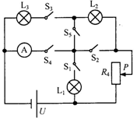
10．如图所示的电路中，电源电压和各灯泡的阻值均保持不变。电流表的量程为0~3A，灯泡L₁的电阻R₁=10Ω。请画出该题的各个等效电路图。
（1）只闭合开关S₁、S₄时，电流表的示数为1A。将滑动变阻器滑片拨至中点处，再将S₂闭合时，电流表的示数为1.5A，则在不损坏电流表的情况下，滑动变阻器可以消耗的最大功率与最小功率之比为多少？
（2）只闭合S₃时，电路消耗的最大功率为P₁；只闭合S₄、S₅时，电路消耗的最小功率为P₂；只闭合S₂、S₃、S₅时，电路消耗的最小功率为P₃。已知P₁：P₂：P₃=42:35:30，则R₂、R₃的阻值各为多少？

11．将一个圆柱体A分别竖直放在水中和液体甲中，都能漂浮，并且分别有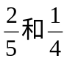的体积露出液面。
（1）这两种情况下，圆柱体A下表面所受液体压强之比为多少？
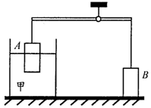
（2）如图，现有一个左右力臂之比为3:1的轻质杠杆。用细线将圆柱体A悬挂在杠杆左端并放入液体甲中，再将细线在杠杆的右端悬挂一个完全相同的圆柱体B并放在地面上，当杠杆两端细线均被拉直且水平平衡时，圆柱体A有的体积露出液面，且该圆柱体底面所受液体压强为800Pa。求此时圆柱体B对地面的压强为多少？（请在图中画出圆柱体A的受力示意图。）

得分 | 阅卷人 | 复核人 | 专题六：创造与探究（本专题满分9分，共3个小题，第12小题4分，第13小题3分，第14小题2分）
12．归纳式探究——研究电子在电场中的偏转：
如图，给两块等大、正对、靠近的平行金属板加上电压，两板之间就有了电场。若将电子沿着平行于两板的中线方向射入到电场中，电子就会发生偏转。若两板间距为，板长为，所加的电压为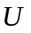，电子射入初速度为，离开电场时偏转的距离为，则经研究得到如下数据：
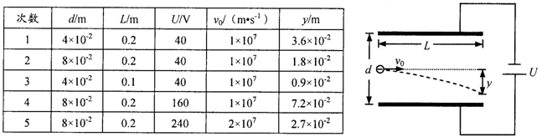
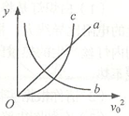
（1）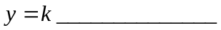，其中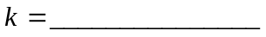（填上数据和单位）。将数据表格形式变成公式形式，运用了____________________法。
（2）相同情况下，电子的入射速度越大，偏移距离越________。它们间的关系可以用图像______表示。
（3）现有两块平行相对的长度为5cm，间距为1cm的金属板，为了让初速度为3x10⁷m/s的电子从一端沿着两板中线方向射入后，刚好能从另一端的金属板边缘射出，则需要加_____V的电压。
13．演绎式探究——探究带电小球间的作用力。
经科学家研究发现，两个带电小球所带电量分别为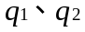，当它们之间的距离为（远大于小球的直径）时，它们之间的作用力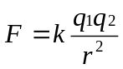，其中常量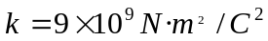。
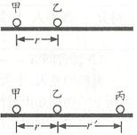
（1）如图，将甲、乙两个带电小球放在光滑的绝缘水平面上，若甲球带正电荷、乙球带负电荷，则它们之间的作用力为_______力（“引”或“斥”），此时两球将相互_________（“靠近”或“远离”）。
（2）如图，为了使这两个小球在原来的位置静止，沿着甲、乙两球的球心连线方向，在乙球某位置放上一个电荷量为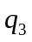的小球丙，此时恰好使得三球均保持静止。则丙球应该带______电荷（“正”或“负”）。请你证明，此时有关系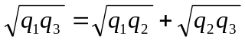成立。

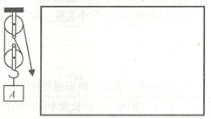
14．问题解决——测量滑轮组的机械效率：
小雨用如图滑轮组将一个重物A提起，他想知道此时滑轮组的机械效率。现在他身边除了重物A、两个相同的滑轮、细绳外，还有3只相同的小桶和若干相同的小铁钉。
（1）请你推导出测量此时滑轮组机械效率的数学表达式（不计绳重和摩擦）；
（2）请你说明测量步骤。（请配图说明，图画在方框内）



